Конспект заняття з ліплення в середній групі
Дата:
Тема: Морква. Скульптурне ліплення.
Мета: продовжувати розширювати знання дітей про городину; ознайомлювати з поняттями «куля», «овал», «конус» (загострений овал); удосконалювати вміння створювати фігури з пластиліну прийомами скачування й витягування; закріплювати навички усної лічби; розвивати впевненість у своїх можливостях; виховувати акуратність.
Матеріали: картки із зображенням садовини та городини; технологічна карта виготовлення морквини; набір пластиліну; серветка; дощечка; призові картинки.
Тривалість: 30-40 хв.
Хід заняття
- Вступна частина
Вихователь (захоплено): Діти, сьогодні у нас надзвичайно важливий гість – маленький зайчик з лісу. Він поклав свій перший крок в село і відразу побачив багато смачних рослин, які виростають на полях та городах. Але ось загвоздка: нашому маленькому зайчику зовсім недавно народився, і він ще ніколи нічого, крім маминого молочка, не їв.
Отже, діти, запитання для вас: що можна їсти маленькому зайченяті?
Діти: капустку, моркву, бурячок, яблучко.
Вихователь: Так, ви абсолютно правильно назвали ті продукти, які може спробувати наш зайчик.
- Основна частина
1. Дидактична гра «Сад, город»
Давайте допоможемо зайчику впізнавати смачні рослини (капустку, моркву, бурячок, яблучко). Це буде нашим сьогоднішнім завданням, і ми обов'язково з ним справимося!

Я називатиму вам заячі ласощі, а ви підказуватимете зайчаті, якого вони кольору. А якщо хто-небудь ще й скаже, садовина це чи городина, то одержить від зайчика призову картинку!
Капуста — зелена — городина;
яблуко — жовте/червоне/зелене — садовина;
морква — помаранчева — городина;
груша — жовто-зелена — садовина;
буряк — фіолетовий — городина;
слива — синя — садовина;
картопля — коричнева — городина.
(Показ дітям (і зайчикові) картинки із зображенням садовини й городини, а малюки хором їх називають).
Молодці, як добре ви знаєте назви овочів та фруктів, зайчик дуже вдячний вам за допомогу та хоче, щоб ми сьогодні на занятті зліпили йому моркву з пластиліна.
2. Розминка для рук «Морква на грядці»
Вчитель: Ви згадуєте, що сьогодні у нас у гостях маленький зайчик, і ми маємо допомогти йому зліпити смачні морквини, а для цього нам потрібно їх трішки розім'яти, щоб краще працювалося.
Повторюємо рухи за мною.
— Стискаємо кулачок лівої ручки — саджаємо моркву;
— правою рукою поливаємо її з поливалки;
— виростає перша морквина — мізинчик (діти підіймають мізинці);
— виростає друга морквина — безіменний палець (малята підіймають безіменні пальці).
У такий спосіб «вирощують» усі морквинки-пальці, після чого міняють руки: пальці правої руки — морквинки, ліва — поливалка.
Вихователь: Діти, скільки морквин виросло на лівому березі?
Діти: П’ять.
А тепер спробуймо виростити моркву на правому бережку!
(Повторення рухів що й для лівої руки).
Молодці.
3. Повторення правил роботи з пластиліном
Зараз ми пригадаємо правила роботи з пластиліном у нашому дитячому садку. Пам'ятайте, що пластилін - це чудовий матеріал для творчості, але важливо дотримуватися певних правил, щоб зберігати порядок і грати безпечно.
- Перед тим як братися за пластилін, переконайтеся, що ваші руки чисті. Якщо руки брудні, то пластилін також буде брудним;
- Пам'ятайте, що пластилін не їстівний. Не намагайтесь їсти його або класти його в рот;
- Не кидаємо пластилін по інших дітях чи на підлогу. Пам'ятайте, що це може бути небезпечним для інших і псувати матеріал;
- Після того, як закінчили грати з пластиліном, покладіть його назад у коробку або контейнер і закрийте його. Не залишайте пластилін розкиданим по столу або підлозі;
- Пластилін може бути м'яким і легко змінювати форму. Працюйте з ним обережно, щоб не розірвати або не розібрати вашу творчість.
Чудово, ми з вами пригадали як працювати з пластиліном. Розпочнему нашу роботу по створення морквинок для зайчика.
- Практична частина
- Послідовність ліплення моркви
Розпочнемо ліпити нашу морквину.
Поступово виконуйте за мною всі етапи роботи.
(Діти виконують всі етапи роботи за вихователем).
1. Відщипніть від помаранчевого пластиліну шматочок завбільшки з волоський горіх.
2. Скачайте з нього кулю.
3. Розкачуйте кулю до її перетворення на видовжений овал.
4. Щоб отримати гострий кінчик морквини, розкачайте один бік овалу.
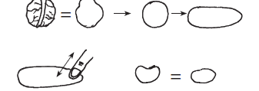
5. Відірвіть від зеленого бруска шматочок завбільшки з квасолину.

6. Розкачайте його в ковбаску розміром із мізинець.
7. Поділіть ковбаску на три частини.
8. Розплющте кожну частину за допомогою щипків. Вийшли три листочки.
9. Примажте листочки до товстої частини морквини.
10. Стекою проріжте риски по тілу морквини.
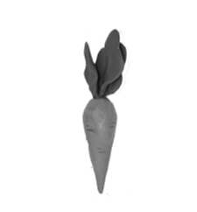
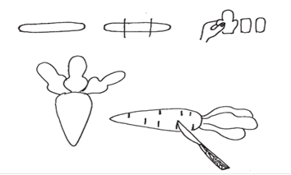
11. Почастуйте зайченя морквою.

(Діти демонструють свої роботи)
Молодці, які чудові роботи у вас вийшли.
Зайчик дуже задоволений таким частуванням та хоче щоб після такої тривалої роботи, ви трішки відпочили.

- Фізкультхвилинка «Сніданок у лісі»
Давайте трішки відпочинемо разом із Зайчиком та покажемо які ми сильні та активні.
Чути в лісі: трісь та трісь — (Обертання головою.)
То зайча капусту їсть, (Робота нижньою щелепою.)
Яблуко, морквину, грушу… (Потягування, нахил,потягування.)
Каже: «Сил набратись мушу!» (Згинання й розгинання піднятих рук.)
- Підсумок заняття
Вихователь: Кому ми сьогодні допомагали на занятті?
Діти: зайчику.
Вихователь:Які фрукти та овочі ми сьогодні згадували?
Діти: капусту, яблуко, моркву, грушу….
Вихователь: Чим ми допомогли сьогодні зайчику?
Діти: ми ліпити з пластиліну моркву для нього
Зайчик дуже вами задоволений та дякує за допомогу, ми завершуємо наше заняття.
(Діти демонструють свої роботи)

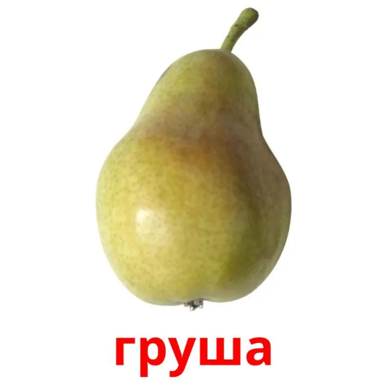
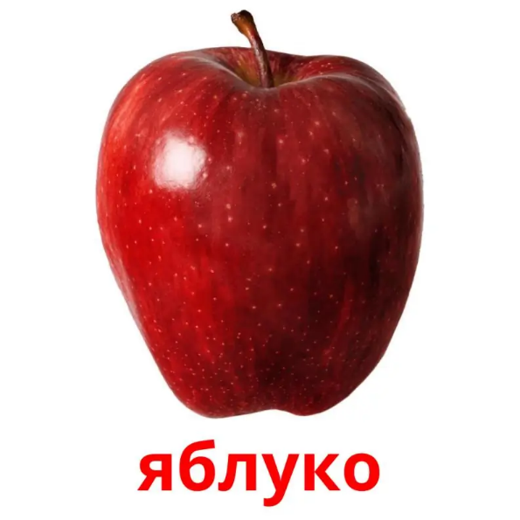
Матеріали до заняття
